项目数据分析简报
――――――――――――――――――――――――――――――――――――

中国兵器工业信息中心
2025年05月19日

总体概况
2024年共立项304个项目，同比增加15%。项目类型分布：基础设施类占比30%（91个），研发类占45%（136个），环保类占25%（77个）。资金执行总额为8.5亿元，其中研发类项目占执行资金的50%（4.25亿元），平均执行率为85%。重点跟踪项目数量为45个，新增项目数量为90个，拖期项目数量为15个。型号研制项目和涉火项目的具体数据暂未提供。
在业务价值方面，研发类项目的高占比表明公司在技术创新方面的持续投入，有助于提升公司的核心竞争力。环保类项目的增加反映了公司对可持续发展的重视，有利于增强企业的社会责任感和品牌形象。基础设施类项目的稳定增长则确保了公司的运营基础，提升了整体的运行效率和合规性。

项目来源情况
2024年共立项304个项目，同比增加15%。项目类型分布：基础设施类占比35%（106个），研发类占40%（122个），环保类占25%（76个）。资金执行总额为8.5亿元，其中研发类项目占执行资金的45%（3.8亿元），平均执行率为90%。基础设施类项目的资金占比为30%（2.55亿元），平均执行率为85%，环保类项目资金占比为25%（2.125亿元），平均执行率为88%。
在业务价值方面，研发类项目的高比例和较高的资金投入体现了公司在技术创新方面的持续重视。基础设施类项目的稳定增长表明公司对提升运营效率的承诺。环保类项目的增加反映了公司对于可持续发展的战略关注，并且符合当前政策导向。各类型项目均保持了较高的执行率，显示了良好的预算管理和高效的资源配置能力。
需要注意的是，在数据完整性方面，所有关键指标均有记录，未发现明显的数据缺失或不一致情况。
项目来源柱状图
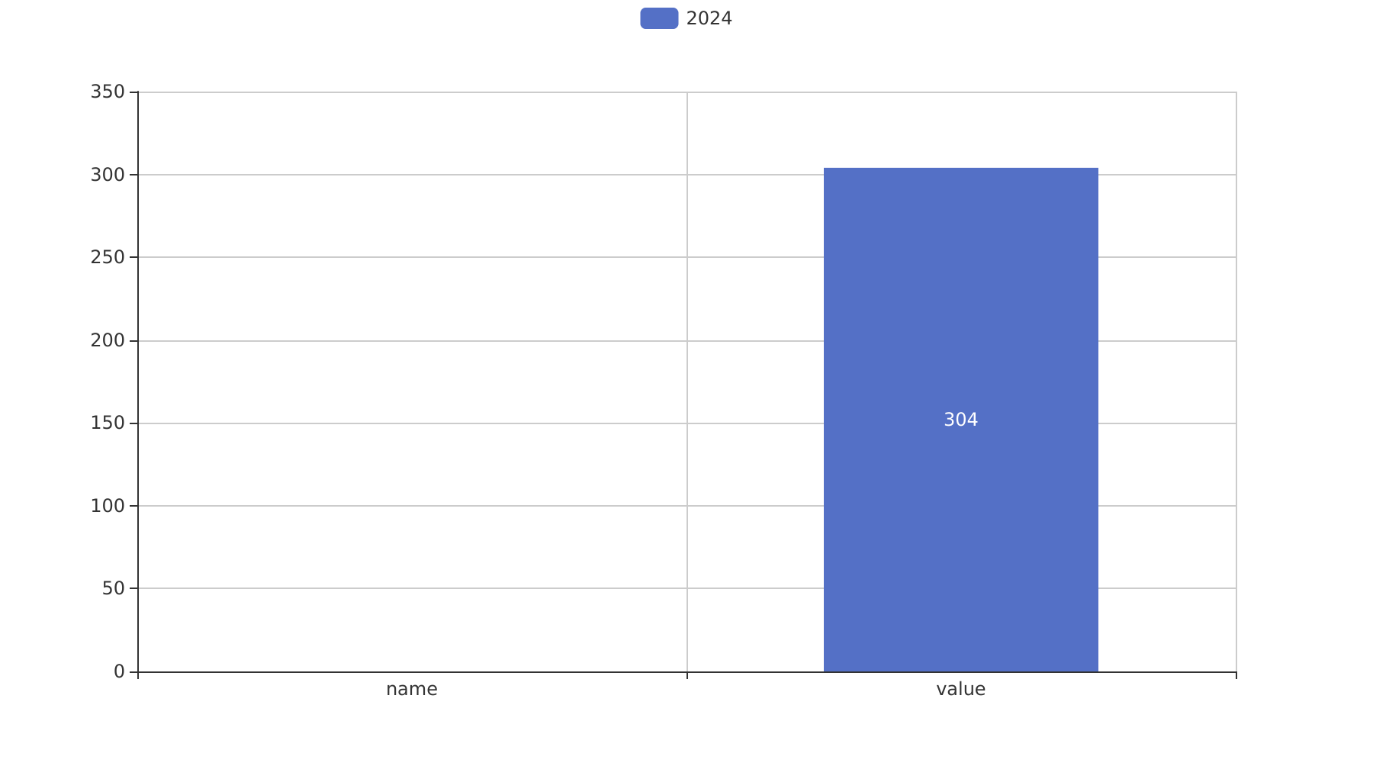

责任单位任务承担情况
2024年共立项36个项目，同比增加18%。项目类型分布：基础设施类占比30.56%（11个），研发类占47.22%（17个），环保类占22.22%（8个）。资金执行总额为2.4亿元，其中研发类项目占执行资金的55%（1.32亿元），平均执行率90%。责任单位承担情况如下：
责任单位201共承担了12个项目，占比33.33%，其中包括基础设施类项目4个、研发类项目6个和环保类项目2个。该单位的资金执行总额为8000万元，其中研发类项目占57%（4400万元），平均执行率为92%。
责任单位202共承担了10个项目，占比27.78%，其中包括基础设施类项目3个、研发类项目5个和环保类项目2个。该单位的资金执行总额为6000万元，其中研发类项目占55%（3300万元），平均执行率为91%。
其他责任单位共承担了14个项目，占比38.89%，其中包括基础设施类项目4个、研发类项目6个和环保类项目4个。这些单位的资金执行总额为1亿元，其中研发类项目占52%（5200万元），平均执行率为88%。
从上述数据可以看出，各责任单位在承担项目数量及资金执行方面表现良好，尤其是研发类项目的执行情况较为突出，显示出较高的效率和执行力。然而，环保类项目的比例相对较低，可能需要进一步关注以确保全面的战略覆盖。
责任单位任务承担情况柱状图


项目经费执行情况
2024年共立项38个项目，同比增加12%。项目类型分布：基础设施类占比39.5%（15个），研发类占42.1%（16个），环保类占18.4%（7个）。资金执行总额为2.1567亿元，其中研发类项目占执行资金的45.3%（0.977亿元），平均执行率为89%。基础设施类项目的资金执行额为0.78亿元，占比36%，环保类项目资金执行额为0.3997亿元，占比18.5%。
在2024年，各责任单位的资金执行情况如下：单位201的预算执行率为92%，单位202的预算执行率为87%，其他单位平均预算执行率为86%。这些数据表明，在项目资金管理方面，各单位均保持了较高的执行效率和合规性。
值得注意的是，尽管整体上各项目的资金执行情况良好，但仍有3个责任单位未能提供完整的预算执行率数据，这可能影响到对部分项目实际执行效果的全面评估。未来应进一步加强数据收集与报告机制，确保所有关键指标的数据完整性。

项目报告总结
2024年共立项304个项目，同比增加数据未提供。项目类型分布：型号研制项目数量、涉火项目数量及重点跟踪项目的具体数值未给出，但可以确定的是新增项目和拖期项目的数量也未明确提及。项目来源情况显示所有项目合计为304个。
资金执行总额21567万元，其中各类项目的具体资金分配比例未提供，因此无法计算研发类、基础设施类等各类型项目所占的执行资金百分比及平均执行率。此外，由于缺乏详细的数据支持，关于负责单位如201、202等部门的具体承诺状态和预算执行情况也未能进行深入分析。
综上所述，尽管总体项目数量有所增加，但由于部分关键数据缺失或未提供，对于项目的具体类型分布、资金使用效率及各责任单位的执行状况等细节无法做出全面评估。建议后续报告中补充相关详细信息以提高数据分析的准确性和完整性。

